### - Nome do Caso de UsoHST057- Acompanhar Julgamento do Recurso do Pedido de Impugnação – Profissional

<Nome do Produto>Sistema Processo Eleitoral

<Nome do cliente>CAU

**Revisões do Documento**

|  |  |  |  |
| --- | --- | --- | --- |
| **Revisão** | **Data** | **Lista de Autores** | **Observações** |
| 1.0 | 17/01/2019 | Cláudia Ávila | Criação da história. |

**Sumário**

HST-057 – Acompanhar Julgamento do Recurso do Pedido de Impugnação – Profissional 4

COMO Profissional 4

PARA acompanhar o julgamento dos recursos dos pedidos de impugnação. 4

PROTÓTIPO 4

CRITÉRIOS DE ACEITE 5

INFORMAÇÕES COMPLEMENTARES 7

# HST-057 – Acompanhar Julgamento do Recurso do Pedido de Impugnação – Profissional

## COMO Profissional

QUERO acessar a interface de julgamento 2ª instância dos pedidos de impugnação – módulo profissional.

## PARA acompanhar o julgamento dos recursos dos pedidos de impugnação.

## 

## PROTÓTIPO

1. Acompanhar Julgamento do Recurso do Pedido de impugnação

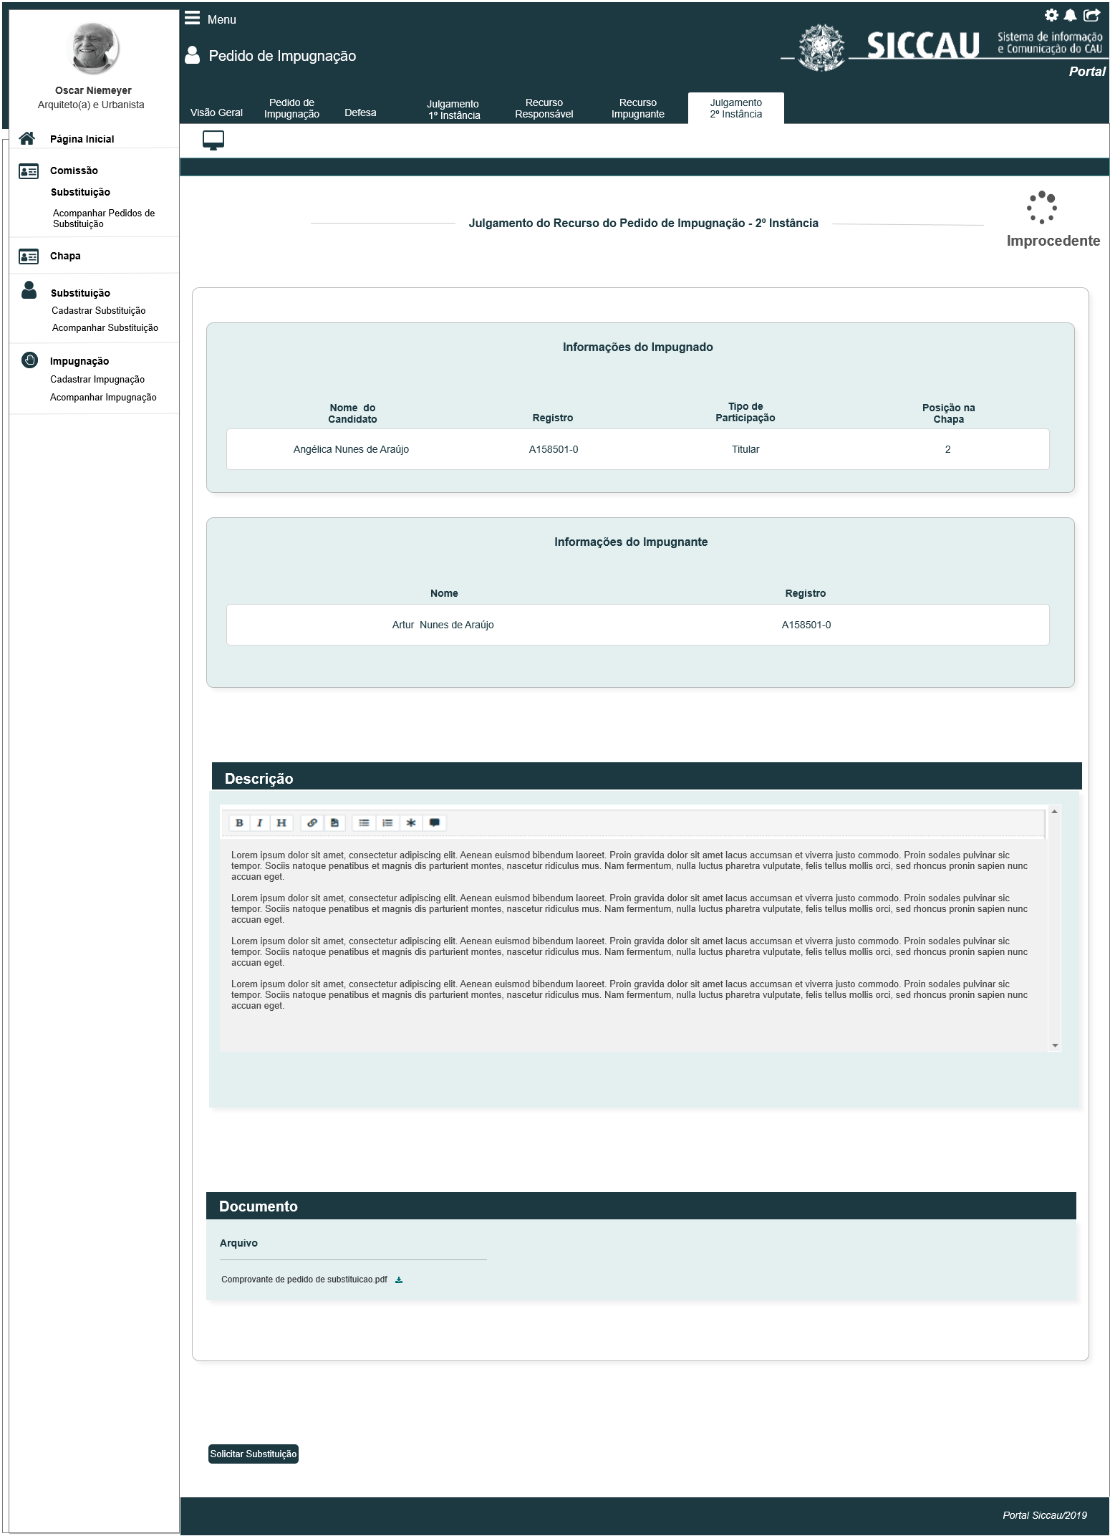

|  |  |  |  |  |  |  |
| --- | --- | --- | --- | --- | --- | --- |
| Campos | | | | | | |
| Visualizar Histórico | | | | | | |
| **ID** | **Nome** | **Descrição** | **Tipo** | **Valores Válidos** | **Formato** | **Regra** |
|  | Julgamento do Recurso do Pedido de Impugnação – 2ª Instância | Exibe título. | Texto | - | - | * + Somente Leitura: Sim |
|  | Descrição | Label | Texto |  |  | * Somente Leitura: Sim |
|  | CkEditor | Componente que exibe a descrição do julgamento do reurso | Alfanumérico |  |  | * Somente Leitura: Sim * Regra [3.5] |
|  | Documento | Exibe título | Alfanumérico | - | - | * Somente Leitura: Sim |
|  | Arquivo | Exibe arquivo para realizar download | Link | - | - | * Somente Leitura: Não   Regra [3.6] |

## CRITÉRIOS DE ACEITE

1. **Premissa:** 
   1. Esta história deve ser executada quando o usuário selecionar a Aba Julgamento 2ª Instância, do Pedido de Impugnação, no módulo Profissional.
   2. O usuário (Profissional) deve estar autenticado no sistema eleitoral e deve ter as permissões conforme regras descritas nas HST032, HST034 e HST035;
2. **Regras Gerais:**
   1. O sistema deve validar quando a parte competente em julgar os RECURSOS dos pedidos de impugnação, concluir o julgamento na HST055;
   2. Quando os Assessores julgarem os recursos dos pedidos de impugnação - 2ª Instância Procedente ou Improcedente na HST055, o sistema deve exibir a NOVA Aba Julgamento 2ª Instância [P01], para que os Conselheiros CEN/BR e CE/UF, Responsáveis pela Chapa e Responsável Impugnante, possam acompanhar o resultado do julgamento de 2ª Instância, conforme o pedido de impugnação realizado na HST032. O sistema deve validar a UF da chapa e deve exibir para os Conselheiros CE/UF, apenas as chapas vinculadas a sua UF;
   3. O sistema deve exibir a nova Aba Julgamento 2ª Instância APENAS as 23:59 hrs da Data Fim da **3.6 Atividade Secundária;** caso exista um julgamento cadastrado **na HST055;**
   4. O sistema deve validar quando a chapa for IES, e deve alterar a palavra Recurso para Reconsideração, nos título, subtítulo e mensagem;
3. **Julgamento do Recurso do Pedido de Substituição – 2ª Instância** [P01]
   1. O sistema deve validar e exibir as informações conforme julgamento realizado na **HST55** pelos Assessores CEN/BR;
   2. O sistema deve validar o login do usuário:

* Caso seja um dos Responsável por alguma Chapa, que esteja com a Eleição com o período de vigência **ABERTO**, o sistema deve exibir a Aba Julgamento 2ª Instância (caso exista julgamento para impugnação – 2ª Instância), referente a chapa a qual ele é um dos responsáveis;
* Caso seja um dos Responsável Impugnante, que esteja com a Eleição com o período de vigência **ABERTO**, o sistema deve exibir a Aba Julgamento 2ª Instância (para os pedidos de impugnação a qual ele cadastro na HST032);
* Caso seja um Conselheiro CEN/BR, o sistema deve permitir a visualização das chapas e julgamentos de 2ª instância, tanto das Chapas parar UF com das IES; Que estejam com eleição com período de vigência **ABERTO**;
* Caso seja um Conselheiro CE/UF, o sistema deve permitir a visualização das chapas e julgamentos de 2ª instância, APENAS para chapas UF; Que estejam com eleição com período de vigência **ABERTO**;
  1. O sistema deve validar se o pedido foi Procedente ou Improcedente; Caso tenha sido PROCEDENTE, o sistema deve exibir no topo da interface a opção ;
  2. Caso tenha sido IMPROCEDENTE, o sistema deve exibir no topo da interface a opção;
  3. Campo Descrição, o sistema deve exibir a Descrição do Julgamento do Recurso do Pedido de Impugnação conforme inclusão realizada pelo ator na interface [P01], o sistema deve exibir o campo **desabilitado para edição**;
  4. Nessa interface, o sistema deve permitir que o ator realize o download, campo Documento:

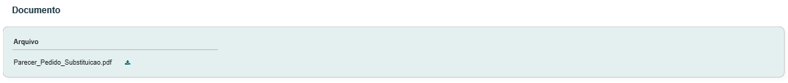

1. **Botão Solicitar Substituição**
   1. Para os Pedido de Impugnação julgados PROCEDENTES em 2ª Instância, o sistema deve exibir o Botão ; no canto esquerdo inferior; [P01];
   2. Primeiramente o sistema deve validar se o ator solicitou substituição no julgamento de 1ª Instância - Impugnação na HST050; Caso tenha solicitado, o sistema NÃO deve exibir o botão  no julgamento de 2ª Instância.
   3. Este botão deve ser exibido APENAS para os atores Responsáveis pela Chapa;
   4. Ao ser acionado, o sistema deve estender para a HST058;
   5. Este botão deve ser ocultado após a Data Fim da 3.7 Atividade Secundária (Substituição);
2. **URL**
   1. Caso o ator copie e cole a URL desta estória, o sistema deve validar primeiramente se o ator está logado no sistema eleitoral:

* Caso não esteja logado, o sistema deve exibir a mensagem [ME02];
* Caso esteja logado, o sistema deve validar se o ator logado é um dos responsáveis Chapa ou Responsável Impugnante ou Conselheiro, caso seja, o sistema deve direciona para a interface [P01] da chapa a qual ele é um dos responsáveis ou conselheiro, caso a eleição esteja com período de vigência aberto; Caso a eleição que o ator é um dos responsáveis esteja com período de vigência fechado, o sistema deve exibir mensagem [ME04]
* Caso o ator logado, não seja um dos responsáveis ou impugnante ou conselheiro, o sistema deve exibir a mensagem [ME03];

1. **Visão Geral**
   1. Ao acionar a opção  , ou selecionar a Aba **Visão Geral**, o sistema deve exibir a interface [P02] Tela Inicial do modulo Profissional;
2. **Mensagem:**

* As mensagens de Sucesso, Alerta e Erro, devem ser exibidas no canto superior direito da tela, com o seguinte padrão:
* O sistema deve ter um temporizador de 5 segundos para cada mensagem exibida.
* Ao final dos 5 segundos, o sistema deve fechar a caixa de mensagem e não exibi-la na tela.
* Caso surja uma nova mensagem, o sistema deve exibi-la logo abaixo daquela que foi anteriormente criada.

|  |  |  |
| --- | --- | --- |
| **Mensagens** | | |
| **ID** | **Descrição** | **Ações** |
|  | Erro de comunicação, tente mais tarde! | Erro |
|  | Caro(a) sr. (a), você não está logado no sistema eleitoral!  Para ter acesso a funcionalidade requisitada, por gentileza realizar login no sistema eleitoral! | Alerta |
|  | Caro(a) sr. (a), a visualização da atividade selecionada só está disponível para membros responsáveis pela chapa! | Alerta |
|  | Caro(a) sr. (a), o período de vigência encontra-se fechado, para eleição a qual o senhor é um dos responsáveis! | Alerta |

## INFORMAÇÕES COMPLEMENTARES

**Histórias relacionadas:**

Eleitoral_HST032_Cadastrar_Pedido_Impugnação

Eleitoral_HST034_Cadastrar_Defesa

Eleitoral_HST035_Acompanhar_Pedido_Impugnacao_Profissional

Eleitoral_HST048_Julgar_Pedido_Impugnacao_CEN_CE

Eleitoral_HST050_Acompanhar_Julgamento_Pedido_Impugnacao_Profissional

Eleitoral_HST052_Interpor_Recurso_Pedido_Impugnacao

Eleitoral_HST055_Julgar_Recurso_Impugnacao_2_Instancia_Corporativo